Bijlage 1 – Financiering en uitputting meerjarenbegroting NCG t/m 2017

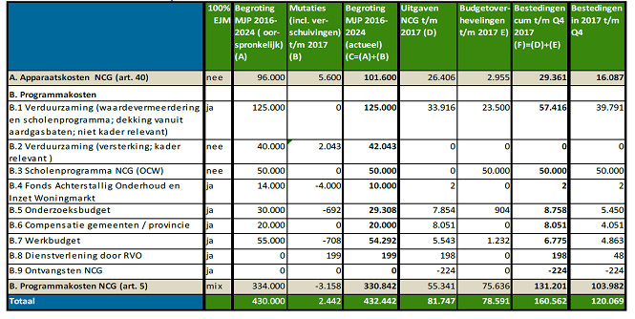
(Bedragen x 1000 euro)

